講演会「協働ロボットとIoTの活用事例」申し込み用紙
TEL (052)654-9948 FAX (052)654-9952
E-mail kuromiya.akira@nmiri.city.nagoya.jp
受付次第連絡します。FAXの場合は、送信の旨連絡下さい。

会社名
住所 | 〒
連絡先 TEL/FAX/E-mail | 電話  E-mail
参加者氏名
お伝えしたい相談内容があればご記入下さい。

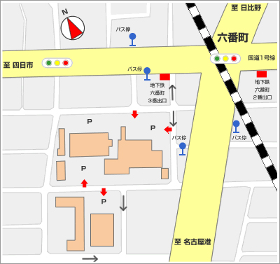
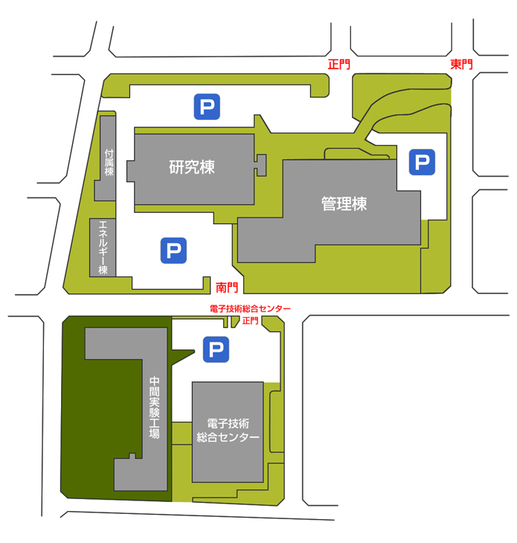

地下鉄 名港線 六番町駅 3番出口すぐ

